**MOBILITES DE L’ENSEIGNEMENT SUPERIEUR**

**CONVENTION 2024**

NOM : PAYS DE LA MOBILITE :

PRENOM : VILLE DE LA MOBILITE :

COMPOSANTE :

CONTRAT DE MOBILITE

**Mobilité de stage de 2 à 12 mois**



**Annexe 1 : Contrat pédagogique**

**Annexe 2 : Charte de l’étudiant Erasmus+**

**Comment remplir son contrat de mobilité ?**

Merci de renseigner les **cadres verts** :

* Indiquer votre identité (p3)
* Cocher votre allocation (p3)
* Indiquer vos dates de mobilité (p4)
* Signer (p7)

Veuillez bien lire les **conditions générales** du contrat qui vous engage pendant et après votre mobilité.



Domaine: Enseignement supérieur

Année académique : 2024/2025

Numéro d'identification de la mobilité Erasmus : N/A

**PREAMBULE**

Ce **contrat** entre les parties suivantes :

**d’une part, l’organisme**:



Université d’Orléans (code Erasmus+ : F ORLEANS01)

Adresse : Château de la Source, Avenue du Parc Floral, BP 6749, 45067 Orléans Cedex 2, France

Email: president@univ-orleans.fr

Représenté pour la signature de cet accord par Éric BLOND, Président

et **d’autre part, le participant:**

NOM :

Prénom :

Date de naissance:

Adresse postale :

Téléphone:

Email:

**Ne pas compléter. IBAN récupéré via le portail de financement**

Numéro de compte bancaire sur lequel l’aide financière sera versée :

Titulaire du compte (si différent du participant) :

Nom de la banque :

Clearing/BIC/SWIFT number:

Account/IBAN number:

Les parties mentionnées ci-dessus sont convenues de conclure le présent accord.

**Le contrat est composé de :**

* Conditions générales
* Annexe 1 : Contrat pédagogique Erasmus+ pour la mobilité d’études des étudiants
* Annexe 2 : Charte de l’étudiant Erasmus

Les conditions générales prévalent sur les annexes.

**Le participant est :**

Allocataire de fonds européens Erasmus+

Non-allocataire de fonds européens Erasmus+

Partiellement allocataire de fonds européens Erasmus+ (au-delà de 4 mois de mobilité par semestre)

**L’allocation totale comprend :**

ALLOCATION DE BASE pour la contribution aux frais de séjour des mobilités physiques longues

Frais de voyage (standard ou écoresponsable)

Jours de voyage (jours supplémentaires à la contribution aux frais de séjour)

STAGE : Complément applicable aux mobilités de stage

INCLUSION : Complément pour étudiant avec moins d’opportunités mobilité longue

**CONDITIONS GENERALES**

**ARTICLE 1 – OBJET DU CONTRAT**

1.1 Le présent contrat définit les droits et obligations ainsi que les conditions applicables au soutien financier accordé pour la réalisation d'une activité de mobilité dans le cadre du programme Erasmus+.

1.2 L’organisme apportera son soutien au participant dans la mise en œuvre d’une activité de mobilité.

1.3 Le participant accepte l’aide financière ou les prestations de services indiquées à l’article 3 et s’engage à réaliser le programme de mobilité tel que défini dans l’annexe I.

1.4 Tout avenant à ce contrat devra être demandé et accepté par les deux parties de manière formelle, par voie postale ou électronique.

**ARTICLE 2 – PRISE D’EFFET DU CONTRAT ET DUREE DE LA MOBILITE**

2.1 Le contrat prend effet à la date de signature de la dernière des deux parties.

2.2 La période totale de mobilité (jour de voyage inclus) commencera le ..…./..…./….……..et se

terminera le ..…./..…./….……..

2.3 La période couverte par le présent contrat comprend :

* Une période de mobilité physique du ..…./..…./….…….. (date de début du stage sur place)

à ..…./..…./….…….. (date de fin du stage sur place), correspondant à …………. Jours.

2.4 L’attestation de présence (ou tout justificatif annexé à ce document) devra comporter les dates effectives de début et de fin de mobilité, y compris celles de la composante virtuelle.

**ARTICLE 3 – AIDE FINANCIERE**

3.1 L’aide financière est calculée sur la base des règles financières du guide du programme Erasmus+ [version 2024].

3.2 Le participant recevra une aide financière des fonds Erasmus+ de l'UE pour ………. Jours.

3.3 Le participant peut soumettre une demande de prolongation de la période de mobilité physique dans la limite fixée dans le guide du programme Erasmus+ de 360 jours. Si l'organisme accepte de prolonger la durée de la période de mobilité, le contrat sera modifié en conséquence.

3.4 L’organisme versera au participant une aide financière totale pour la période de mobilité

d’un montant de ………… euros.

3.5 La contribution aux coûts liés au voyage ou à l’inclusion: complément inclusion se fera sur présentation de justificatifs par le participant.

3.6 L’aide financière ne pourra pas être utilisée pour couvrir des coûts faisant déjà l’objet d’un financement européen.

3.7 Nonobstant l’article 3.6, l’aide financière est compatible avec toute autre source de financement. Ceci inclut une rémunération perçue par le participant au cours de son stage ou de ses activités d’enseignement, ou pour tout travail réalisé en dehors des activités de mobilité prévues dans l’annexe 1.

**ARTICLE 4 – COUTS ELIGIBLES**

4.1 Pour être éligibles, les coûts doivent être effectivement utilisés ou produits par le participant au cours de la période visée à l'article 2 et/ou être nécessaires à la mise en œuvre de l'activité indiquée dans l'annexe 1. Les coûts doivent être conformes à la législation nationale applicable en matière de fiscalité, de travail et de sécurité sociale.

4.2 En ce qui concerne les coûts réels (par exemple, l'aide à l'inclusion), ils doivent être basés sur des documents justificatifs tels que des factures, des reçus, etc.

4.3 Le soutien financier ne peut être utilisé pour couvrir les coûts d'activités déjà financées par des fonds de l'Union. Il est néanmoins compatible avec toute autre source de financement. Cela inclut un salaire que le participant pourrait recevoir pour son stage ou ses activités d'enseignement, ou pour tout travail en dehors de ses activités de mobilité, pour autant qu'il réalise les activités prévues à l'annexe 1.

4.4 Le participant ne peut pas demander le remboursement des frais de change ou des frais bancaires facturés par sa banque pour les virements effectués par l'organisme d'envoi.

**ARTICLE 5 – PAIEMENT**

5.1 Le paiement devra être fait au plus tard (selon l’option qui interviendra en premier):

- 30 jours calendaires après la signature du contrat par les 2 parties

- la date de début de la période de mobilité

Le paiement fait au participant devra représenter 75% du montant spécifié à l’article 3. Dans le cas où le participant ne fournit pas les documents requis dans les délais impartis fixés par l’organisme financeur, un report du délai de paiement du préfinancement pourra être exceptionnellement accepté s’il est justifié.

5.2 La soumission en ligne du rapport du participant via l’outil EU survey sera considérée comme demande de paiement du solde par le participant. L’organisme disposera de 45jours calendaires pour effectuer le versement du solde ou émettre un ordre de reversement en cas de remboursement.

**ARTICLE 6 – RECOUVREMENT**

6.1 Le soutien financier ou une partie de celui-ci est récupéré parl’organisme financeursi le participant ne respecte pas les termes du contrat. Si le participant met fin au contrat avant son terme, il devra restituer le montant de la subvention déjà versée, sauf s'il en a été convenu autrement avecl’organisme financeur. Ce cas devra être signalé par l’organisme financeuret accepté par l'Agence nationale.

**ARTICLE 7 – ASSURANCE**

7.1 L’organisme devra s’assurer que le participant bénéficie d’une couverture adéquate en matière d’assurances, soit en lui fournissant les assurances nécessaires, soit en ayant un accord avec l’organisme d’accueil afin que ce dernier couvre le participant, ou en apportant au participant l’information et l’aide afin qu’il puisse contracter une assurance par ses propres moyens.

7.2 La couverture devra inclure au minimum une assurance santé, [obligatoire pour les mobilités de stage et optionnel pour les autres types de mobilité] : une assurance responsabilité civile et assurance accident du travail.

7.3 La partie responsable de la souscription de l’assurance est: le participant.

En cas d'assurances distinctes, les parties responsables peuvent être différentes et seront énumérées ici en fonction de leurs responsabilités respectives.

**ARTICLE 8 – NIVEAU LINGUISTIQUE ET AIDE LINGUISTIQUE EN LIGNE**

8.1 Le participant peut effectuer l'évaluation linguistique OLS dans la langue de mobilité (si elle est disponible) avant la période de mobilité et utiliser les cours de langue disponibles sur la plateforme OLS (EU ACADEMY).

**ARTICLE 9 – RAPPORT DU PARTICIPANT**

9.1 Le participant devra compléter et soumettre le rapport du participant (via l’outil en ligne EU Survey), dans un délai de 30 jours calendaires suivant la réception de l’invitation à le faire. Les participants qui ne complètent pas et qui ne soumettent pas leur rapport seront susceptibles de rembourser partiellement ou intégralement l’aide financière reçue à l’organisme financeur.

9.2 Un rapport en ligne complémentaire relatif à la reconnaissance de la mobilité pourra être envoyé au participant.

**ARTICLE 10 – ETHIQUE ET VALEURS**

10.1 L'activité de mobilité doit être menée dans le respect des normes éthiques les plus élevées et des législations européenne, internationale et nationale applicables en matière de principes éthiques.

10.2 Le participant doit s'engager à respecter les valeurs fondamentales de l'UE (telles que le respect de la dignité humaine, de la liberté, de la démocratie, de l'égalité, de l'État de droit et des droits de l'homme, y compris les droits des minorités) et veiller à ce qu'elles soient respectées.

10.3 Si un participant manque à l'une des obligations qui lui incombent en vertu du présent article, l'allocation peut être réduite.

**ARTICLE 11 – PROTECTION DES DONNEES**

11.1 Toute donnée personnelle dans le cadre de l'accord sera traitée sous la responsabilité du responsable du traitement des données identifié dans la déclaration de confidentialité, conformément à la législation applicable en matière de protection des données, en particulier le règlement 2018/1725² et les lois nationales relatives à la protection des données, et aux fins énoncées dans la déclaration de confidentialité disponible à l'adresse suivante : https://webgate.ec.europa.eu/erasmus-esc/index/privacy-statement

11.2 Ces données seront traitées uniquement dans le cadre de la mise en œuvre et du suivi de la convention par l'organisme d'envoi, l'agence nationale et la Commission européenne, sans préjudice quant à la possibilité de transmission de ces données aux organes chargés du contrôle et de l'audit conformément à la législation de l'UE (Cour des comptes ou Office européen de lutte antifraude (OLAF)).

11.3 Le participant peut, sur demande écrite, avoir le droit d’accéder à ses données personnelles pour les modifier en cas d’erreur et pour les compléter. Il adressera toute question concernant l’utilisation de ses données personnelles à l’établissement d’origine et/ou à l’Agence nationale. Le participant peut porter plainte contre l’utilisation de ses données personnelles auprès du Contrôleur européen de protection des données (CEPD) en ce qui concerne l’utilisation de celles-ci par la Commission européenne.

**ARTICLE 12 – SUSPENSION DU CONTRAT**

12.1 L'accord peut être suspendu à l'initiative du participant ou de l'organisme si des circonstances exceptionnelles - notamment de force majeure (voir article 16) - en rendent l'exécution impossible ou excessivement difficile. La suspension prend effet le jour convenu par notification écrite des parties. L'accord peut être repris par la suite.

12.2 L'organisme peut, à tout moment, suspendre l'accord si le participant a commis ou est soupçonné d'avoir commis :

a) des erreurs substantielles, des irrégularités ou des fraudes, ou

b) un manquement grave aux obligations découlant de la présente convention ou au cours de son attribution (y compris la mise en œuvre incorrecte de l'action, la présentation de fausses informations, le manquement à l'obligation de fournir les informations requises, le manquement aux règles d'éthique (le cas échéant), etc.).

12.3 Lorsque les circonstances permettent la reprise de la mise en œuvre, les parties doivent immédiatement convenir de la date de reprise (un jour après la date de fin de la suspension). La suspension sera levée à compter de la date de fin de la suspension.

12.4 Pendant la suspension, aucune aide financière ne sera versée au participant.

12.5 Le participant ne peut prétendre à des dommages et intérêts du fait de la suspension par l'organisme.

**ARTICLE 13 – RESILIATION DU CONTRAT**

13.1 L'accord peut être résilié par l'une ou l'autre des parties si des circonstances qui surviennent rendent l'exécution de l'accord irréalisable, impossible ou excessivement difficile.

13.2 Si la résiliation est due à un cas de *force majeure* (article 16), le participant pourra recevoir au moins le montant du soutien financier correspondant à la durée réelle de la période d’activité. Le financement restant devra être remboursé.

13.3 En cas de manquement grave aux obligations ou si le participant a commis des irrégularités, fraude, corruption ou est impliqué dans une organisation criminelle, un blanchiment d'argent, des crimes liés au terrorisme (y compris le financement du terrorisme), le travail des enfants ou la traite des êtres humains, l'organisme peut mettre fin à l'accord en le notifiant officiellement à l'autre partie.

13.4 L'organisme se réserve le droit d'intenter une action en justice si le remboursement demandé n'est pas effectué volontairement dans le délai notifié au participant par lettre recommandée.

13.5 La résiliation prendra effet à la date spécifiée dans la notification ; « date de résiliation ».

13.6 Le participant ne peut prétendre à des dommages et intérêts du fait de la résiliation par l'organisme.

**ARTICLE 14 – VERIFICATIONS ET AUDITS**

14.1Les contractants s’engagent à fournir toute information détaillée demandée par la Commission européenne, l’Agence nationale française ou tout autre organisme extérieur accrédité par la Commission européenne et l’Agence nationale française pour vérifier que la période de mobilité et les dispositions prévues au contrat ont été mises en œuvre de manière conforme.

14.2Toute constatation relative à l'accord peut donner lieu aux mesures prévues à l'article 6 ou à d'autres actions en justice dans les conditions prévues par le droit national applicable.

**ARTICLE 15 – DOMMAGES**

15.1Chaque partie contractante décharge l’autre partie contractante de toute responsabilité civile du fait des dommages subis par elle-même ou par son personnel résultant de l’exécution du présent contrat, dans la mesure où ces dommages ne sont pas dus à une faute grave et intentionnelle de l’autre partie contractante ou de son personnel.

15.2La responsabilité de l'Agence nationale française, de la Commission européenne ou de leur personnels ne saurait être engagée en cas d’action en réparation des dommages pendant la réalisation de la période de mobilité. En conséquence, l’Agence nationale française ou la Commission européenne ne seront pas tenues à des indemnités de remboursement concernant cette action.

**ARTICLE 16 – FORCE MAJEURE**

16.1Une partie empêchée par une force majeure de remplir ses obligations en vertu de l'accord ne peut être considérée comme les ayant enfreintes.

16.2On entend par « force majeure » toute situation ou tout événement qui :

- empêche l'une ou l'autre des parties de remplir ses obligations au titre de l'accord

- était imprévisible, exceptionnel et indépendant de la volonté des parties

- n'est pas dû à une erreur ou à une négligence de leur part (ou de la part d'autres entités participant à l'action), et

- s'avère inévitable malgré l'exercice de toute la diligence requise.

16.3Toute situation constituant un cas de force majeure doit être notifiée formellement et sans délai à l'autre partie, en précisant sa nature, sa durée probable et ses effets prévisibles.

16.4Les parties doivent immédiatement prendre toutes les mesures nécessaires pour limiter les dommages dus à la force majeure et faire de leur mieux pour reprendre la mise en œuvre de l'action dès que possible.

**ARTICLE 17 – LOI APPLICABLE ET TRIBUNAL COMPETENT**

17.1 Ce contrat est régi par le droit français.

17.2 Le tribunal compétent déterminé conformément à la législation nationale applicable sera seul compétent pour entendre tout litige entre l’établissement et le participant concernant l’interprétation, l’application ou la validité de ce contrat, si ce litige ne peut pas être réglé à l’amiable.

**ARTICLE 18 – ENTRY INTO FORCE / LOI APPLICABLE ET TRIBUNAL COMPETENT**

L'accord entrera en vigueur à la date de signature de la dernière des 2 parties.



SIGNATURES

Le participant Pour l’organisme :

P/O Eric Blond, Président

NOM :

PRENOM :

Fait à (lieu) ………………. , le ……/……/……. Fait à Orléans, le ………./……../………

Signature : Signature :

Signature manuscrite obligatoire.

Pas de signature digitale ou électronique.

# Annexe II

<https://erasmus-plus.ec.europa.eu/fr/charte-de-letudiant-erasmus-0>

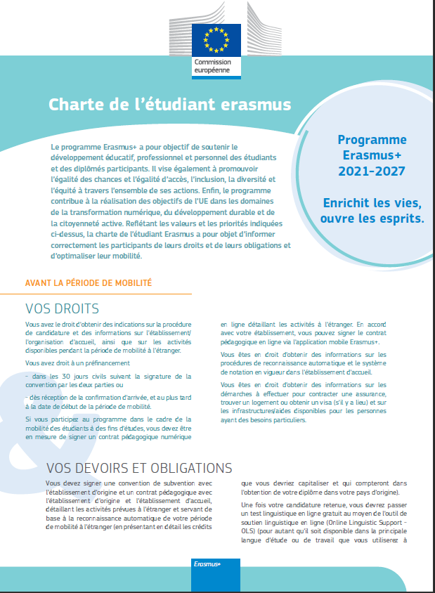

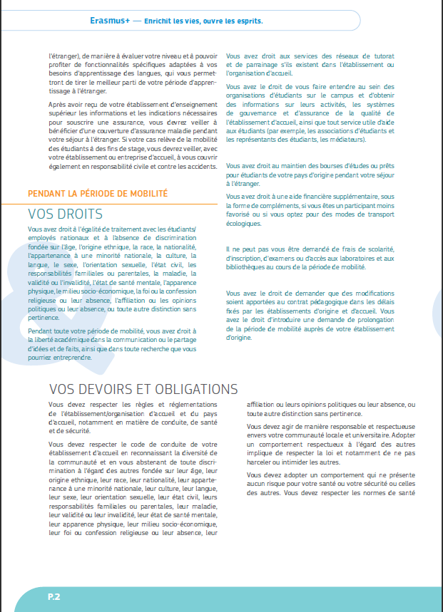

Précision importante : le premier test de langue est désormais disponible via la plateforme EU ACADEMY. Ce test est fortement recommandé mais ne revêt plus pour la commission un caractère obligatoire depuis décembre 2022.

